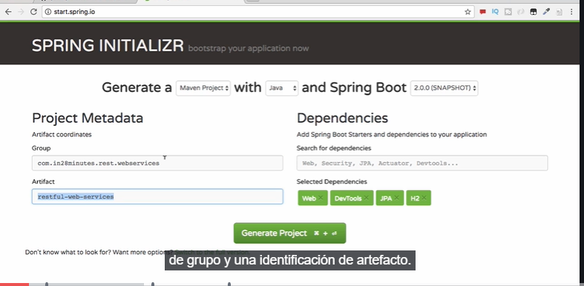

Luego en eclipse , importar como proyecto mvn